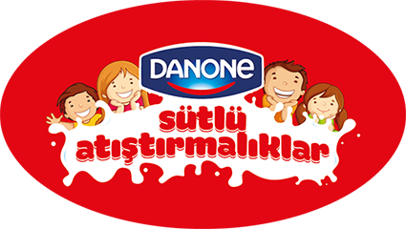
Türkiye’de bir ilk: Hem izle, hem söyle…

‘KARLAR ÜLKESİ SEN DE SÖYLE’
DANONE SÜTLÜ ATIŞTIRMALIKLAR SPONSORLUĞUNDA YENİDEN VİZYONDA!

Tüm dünyada fenomen haline gelen Karlar Ülkesi, çocukların filmin sevilen şarkılarına eşlik edebileceği karaoke versiyonu 'Karlar Ülkesi Sen de Söyle’ ile Türkiye’de bir ilke imza atıyor.
Danone Sütlü Atıştırmalıklar sponsorluğunda izleyiciyle buluşmaya hazırlanan ‘Karlar Ülkesi Sen de Söyle’ 10 Temmuz’da yeniden vizyonda…

Korkusuz ve iyimser Anna’nın, Arendelle Krallığı’nı buzlu güçleri ile sonsuz kış içinde bırakan kız kardeşi Elsa'yı bulmak üzere, dayanıklı dağ adamı Kristoff, onun sadık ren geyiği Sven ve sevimli kardan adam Olaf ile birlikte çıktığı efsanevi macerayı anlatan Karlar Ülkesi, izleyenlerin sinemada şarkılarına eşlik edebileceği ‘Karlar Ülkesi Sen de Söyle’ karaoke versiyonu ile 10 Temmuz’da yeniden vizyona giriyor.

Milkshake, Meyveli Yoğurt, Meyveli Süt ve MiniMenü isimli süt kremalı ballı keki ile çocuklara sağlıklı atıştırmalık alternatifleri sunan Danone Sütlü Atıştırmalıklar, sponsor olduğu ‘Karlar Ülkesi Sen de Söyle’ ile bir ilke imza atarak, çocukları filmin en sevilen şarkılarına eşlik etmeye davet ediyor. Danone Sütlü Atıştırmalıklar, Karlar Ülkesi karakterlerinin de yer aldığı ürün portföyü ile çocuklara hem sağlıklı, hem de çok eğlenceli bir deneyim sunuyor.

Walt Disney Animasyon stüdyolarının 53. filmi olan “Karlar Ülkesi” ilk vizyona girdiği 2013 yılında ‘En iyi Animasyon’ ve ‘En İyi Şarkı’ olmak üzere iki dalda Oscar® ödülüne layık görülmüştü. Elde ettiği uluslararası başarıların yanı sıra ülkemizde de Disney’in tüm zamanların en iyi açılışını yapan ve en yüksek hasılat elde eden animasyon filmi ünvanının sahibi olmuştu.

Daha fazla bilgi için:

Medyaevi İletişim – Özlem Köymen – 0530 321 71 89
İpek Eren – 0530 922 06 88

